ЧАСЫ СASIO ВGM-210

Руководство пользователя
Модуль 2160, 2203, 2204, 2205
В первую очередь ознакомьтесь с этой информацией
Батарея
- Батарея, установленная на заводе-изготовителе, разряжается во время хранения на складе и в магазине. При первых признаках разрядки батареи (индикатор тускнеет) замените батарею у Вашего дилера или дистрибьютора фирмы CASIO.
Водонепроницаемость
- В зависимости от класса водонепроницаемости часы маркируются от “I” до “V”. Для того, чтобы выяснить правильные условия эксплуатации, проверьте класс ваших часов по следующей таблице.

*Класс | Конструкция  корпуса | Брызги, дождь | Купание, мытье машины | Подводное плавание | Водолазное дело и др.
I | — | нет | нет | нет | нет
II | Водонепрони  цаемые | да | нет | нет | нет
III | Водонепрони  цаемые до 50 м | да | да | нет | нет
IV | Водонепрони  цаемые до 100 м | да | да | да | нет
V | Водонепрони  цаемые до 200 м  Водонепрони  цаемые до 300 м | да | да | да | да
*Примечания
I Эти часы не являются водонепроницаемыми; избегайте попадания в них влаги.
III Не нажимайте кнопки под водой.
IV Можно нажимать под водой кнопки, но не нажимайте углубленные кнопки. Если на часы попала морская вода, тщательно промойте их в пресной воде и вытрите насухо.
V Возможно использовать во время водолазных работ (за исключением глубин, на которых используется гелиево-кислородная газовая смесь).
Некоторые водонепроницаемые часы укомплектованы кожаным ремешком. Не носите такие модели во время плавания или во всех других случаях, связанных с погружением ремешка в воду.
Меры предосторожности при эксплуатации Ваших часов
- Не пытайтесь открыть корпус или снять заднюю крышку.
- Прокладку для защиты от воды и пыли необходимо заменять каждые 2-3 года.
- Если вода или конденсат попали в часы, немедленно отдайте их в ремонт Вашему дилеру или дистрибьютору фирмы CASIO.
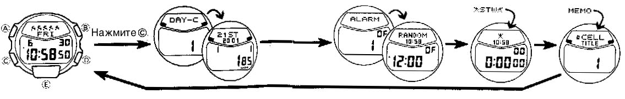
- Не подвергайте часы воздействию избыточно высоких температур.
- Хотя часы оснащены противоударным механизмом, нежелательно подвергать их сильным ударам или ронять их на твердые поверхности.
- Не затягивайте браслет слишком сильно. Под браслет должен проходить палец.
- Для чистки часов и браслета пользуйтесь мягкой тканью, сухой или смоченной мыльным раствором. Не используйте легколетучие химические растворители (такие, как бензин, растворители, чистящие аэрозоли и др.).
- Всегда храните часы в сухом месте, если Вы ими не пользуетесь.
- Не подвергайте часы воздействию агрессивных реактивов таких, как бензин, чистящие реактивы, аэрозоли. Химические реакции с такими агентами приводят к разрушению прокладки, корпуса и полировки.
- На браслетах некоторых моделей часов нанесены их характеристики. При чистке таких браслетов соблюдайте осторожность, чтобы не стереть их.
Для часов, укомплектованных пластмассовыми браслетами...
- Вы можете заметить белесый порошкообразный налет на браслете. Это вещество не опасно для Вашей кожи или одежды, и его можно удалить салфеткой.
- Если оставить влагу на пластмассовом браслете или оставить такие часы в помещении с высокой влажностью, то браслет может покоробиться, треснуть или порваться. Чтобы обеспечить сохранность пластмассового браслета, как можно скорее вытрите грязь или влагу мягкой тряпкой.
Для часов, снабженных флуоресцентными браслетами и корпусами...
- Длительное воздействие прямых солнечных лучей может вызвать потускнение цвета флюоресценции.
- Длительный контакт с влагой может вызвать потускнение цвета флюоресценции. Как можно скорее вытрите влагу с поверхности.
- Длительный контакт с другой влажной поверхностью может вызвать потускнение цвета флюоресценции. Как можно скорее вытрите влагу с флуоресцентной поверхности и прекратите нежелательный контакт с другой поверхностью.
- Сильное трение поверхности с напечатанным флуоресцентным рисунком с другой поверхностью может вызвать переход напечатанного цвета на другую поверхность.
CASIO COMPUTER CO LTD не несет ответственности по рекламациям третьих сторон, которые могут возникнуть при использовании этих часов.

ОБЩЕЕ ОПИСАНИЕ РЕЖИМОВ РАБОТЫ
- Нажмите кнопку «C» для изменения режимов в приведенной ниже последовательности.
- Нажатие кнопки «Е» в любом режиме, за исключением режима Звуковых сигналов, подсвечивает экран в течение трех секунд. Подсветка не доступна в режиме установки.
- Если во время мигания цифрового значения в течение нескольких минут Вы не нажали ни одной кнопки, часы автоматически запоминают все, что Вы успели ввести и выходят из режима установки.
- Если Вы в любом режиме, кроме секундомера, не выполнили ни одной операции в течение нескольких минут, часы автоматически возвращаются к исходному экрану текущего времени.
Режим Текущего Режим Отсчета Режим Звуковых Режим Режим
времени дней сигналов Секундомера Заметок

РЕЖИМ ТЕКУЩЕГО ВРЕМЕНИ
Для переключения между 12- и 24-часовым форматом представления времени нажмите кнопку «D».
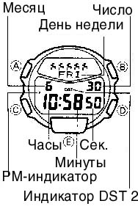
- При использовании 12-часового формата слева от значения часа в диапазоне от полудня до 11:59 вечера на экране появляется индикатор Р. От полуночи до 11:59 утра на экране находится индикатор А.
- При использовании 24-часового формата время отображается в диапазоне от 0:00 до 23:59 без индикатора.
- При нажатии кнопки «В» начинают исполняться мелодии в произвольном порядке. Для того чтобы остановить проигрывание мелодии, нажмите на любую кнопку, кроме «Е».
- Нажатие кнопки «Е» во время проигрывания мелодий переключает изображение между фигурками анимационной графики и названием мелодий.
- В конце данного руководства приведен полный список доступных мелодий.
- Нажмите кнопку «Е» для подсветки экрана в течение трех секунд. При использовании 12-часового формата представления времени, нажатие кнопки «Е» также выводит на экран фигурки анимации.
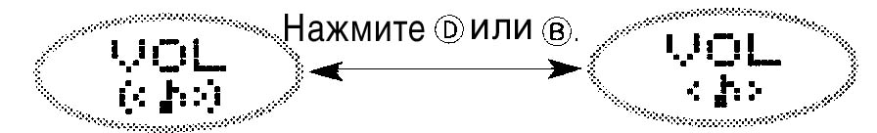
Установки в режиме Текущего времени
В дополнение к установке текущего времени и даты, этот режим позволяет Вам также включить или отключить тона нажатия кнопок и проигрывание мелодий, отрегулировать их громкость и контрастность дисплея.

Как осуществить установки
- Нажмите и удержите кнопку “А” в Режиме Текущего времени, до тех пока значение секунд не замигает на дисплее, так как этот разряд выбран для установки.
- Нажмите кнопку “С” для перехода мигающего значения из разряда в разряд в следующей ниже последовательности, или кнопку «Е» для перехода разрядов в обратном порядке:

Нажмите «Е» Нажмите «С»

Секунды Вкл./выкл. летнего времени Часы Минуты Год

Контрастность Громкость Звук Дата Месяц
(CNT) (VOL) (SOUND)

- Когда разряд секунд находится в мигающем состоянии, нажмите на кнопку «D» или «В» для сброса их в 00.
- Если Вы нажали кнопку в тот момент, когда значение секунд находилось в диапазоне от 30 до 59, к значению минут прибавится 1, если значение секунд находилось в диапазоне от 00 до 29, значение минут останется без изменений.
- Когда для установки выбран разряд «включение / выключение Летнего времени», нажмите кнопку «D» или «В» для переключения между Летним и Стандартным временем.
- Летом часы переводятся на час вперед, для того чтобы полнее использовать дневной свет, так как день летом становится длиннее. Установка или отмена поправки на летнее время зависит от страны, в которой Вы находитесь.
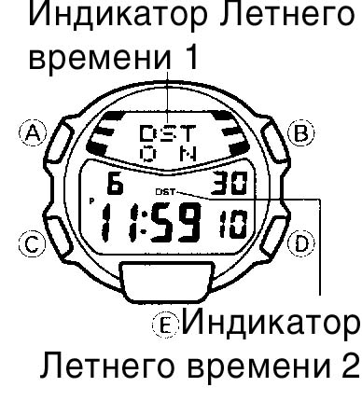
- Индикатор Летнего времени 1 отображается на экране установок режима Текущего времени только в том момент, когда для установки выбран разряд включения / отключения Летнего времени. Индикатор OFF показывает, что включено Стандартное время, тогда как индикатор ON указывает на то, что выбрано Летнее время.
- Индикатор Летнего времени 2 отображается на экране в режиме Текущего времени, Отсчета дней и Звуковых сигналов, когда выбрана установка подключения Летнего времени.
- Когда для установки выбран разряд подключения звука (SOUND) нажмите кнопки «D» или «В» для того чтобы включить или отключить короткий звуковой сигнал и музыкальный тон, как показано ниже.
Нажмите «В» Нажмите «D»
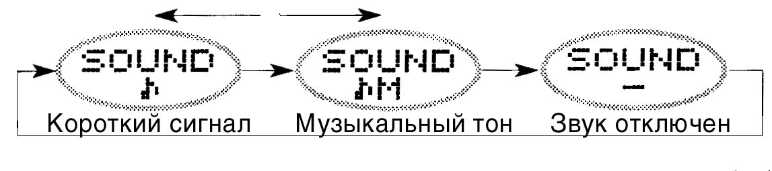

- Когда для установки выбран разряд регулировки громкости (VOL), нажмите кнопки «D» или «В» для переключения между сильной и слабой громкостью.

Громко Тихо
- Когда для установки выбран разряд регулировки контрастности дисплея (CNT), нажмите кнопку «D» для того чтобы сделать экран более темным и «В» – для того чтобы сделать экран светлее.
- В то время, когда часы, минуты, год, месяц или дата будут находиться в мигающем состоянии, нажмите кнопку “D”, чтобы увеличить их значение и «В» – чтобы уменьшить его. Длительное нажатие этих кнопок изменяет показания в ускоренном режиме.
- Установив желаемые значения для всех разрядов, нажмите кнопку “А”, чтобы вернуться к показу текущего времени.
- День недели устанавливается автоматически в соответствии с датой.
- Дата может быть установлена в пределах от 1 января 2000 г. до 31 декабря 2039 г.
- Часы содержат автоматический встроенный календарь, с соответствующим количеством дней в месяцах и поправкой на високосный год. Установив один раз дату и время, Вы можете больше не регулировать их, исключая случай замены батареи.

Подсветка
Нажатие кнопки «Е» в любом режиме, за исключением режима Звуковых сигналов, подсвечивает экран в течение 3 секунд. Подсветка на доступна в режиме установки.
- В качестве подсветки используется электролюминесцентный источник, который при продолжительном использовании теряет излучающую способность.
- Частое использование подсветки сокращает срок службы батареи.
- Подсветку трудно разглядеть под прямыми солнечными лучами.
- Во время работы подсветки автоматически отключаются звуковые сигналы.
- При подсвечивании экрана часы издают звуковой сигнал. Такое звучание связано с тем, что при включении электролюминесцентный источник начинает слегка вибрировать. Это является нормальным и не свидетельствует о какой-либо неисправности часов.

РЕЖИМ ОТСЧЕТА ДНЕЙ
Этот режим позволяет Вам подсчитать количество дней от текущего дня до определенной контрольной даты.
Индикатор режима
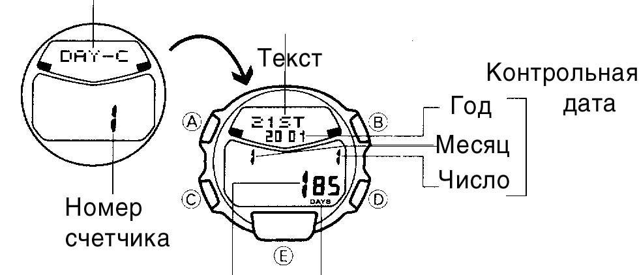
- Вы можете записать 5 счетчиков дней, каждому из которых может быть присвоен 12-символьный текст и контрольная дата.
- Когда наступает контрольная дата, в режиме Текущего времени на экране начинает мигать индикатор
Количество дней индикатор DAYS DAYS. Также этот индикатор
будет мигать в Режиме Отсчета дней
на экране контрольной даты.
- Индикатор мигает в этот день каждый год независимо от года, установленного для контрольной даты.
- По умолчанию для всех счетчиков установлена дата 2001 / 1 / 1 и текстовая область содержит одни пробелы (пробелы выглядят как серия дефисов «- - - - -»).

Просмотр данных
В Режиме Отсчета дней нажмите кнопку «D» для прокручивания записей через экран.
- Если контрольная дата уже прошла, то количество дней до контрольной даты отображается на экране со знаком « – ».

Установка контрольной даты
- В Режиме Отсчета дней нажмите кнопку «D» для вывода на экран номера счетчика, который Вы хотите установить.
- Нажмите и удержите кнопку «А» до тех пор, пока на экране не замигает первая (самая левая) буква текста. Это означает вход в режим установки.
- Каждое нажатие кнопки «С» перемещает мигание в следующей последовательности, нажатие «Е» продвигает его в обратном порядке:

Нажмите «Е» Нажмите «С»

Символ 1 Символ 12

Год Месяц Дата

- Когда мигают символы текстовой области, используйте кнопки «D» или «В» для прокручивания символов в текущей мигающей позиции. Длительное нажатие этих кнопок прокручивает символы в ускоренном режиме.
Нажмите «В» Нажмите «D»

Пробел от А до Z Пунктуация Японский
алфавит
Дефис Числа Символы

- В конце руководства представлен полный список доступных символов.
- Когда для установки выбраны не текстовые разряды, используйте кнопку «D» для увеличения выбранного значения и «В» для его уменьшения. Длительное нажатие кнопок изменяет показания в ускоренном режиме.
- Одновременное нажатие кнопок «D» и «В» в момент мигания какого-либо символа текстовой области сотрет любой введенный текст и в качестве даты установит сегодняшний день. В это время на экране появится сообщение “CLEAR” (стерто).
- Одновременное нажатие кнопок «D» и «В» во время мигания какого-либо разряда даты переустановит дату на сегодняшний день, не затрагивая текста.
- После того, как Вы установите дату, нажмите кнопку «А» для возврата в исходный режим Отсчета дней.
- Дата может быть установлена в диапазоне от 1 января 1940 г. до 31 декабря 2039 г.

РЕЖИМ ЗВУКОВЫХ СИГНАЛОВ
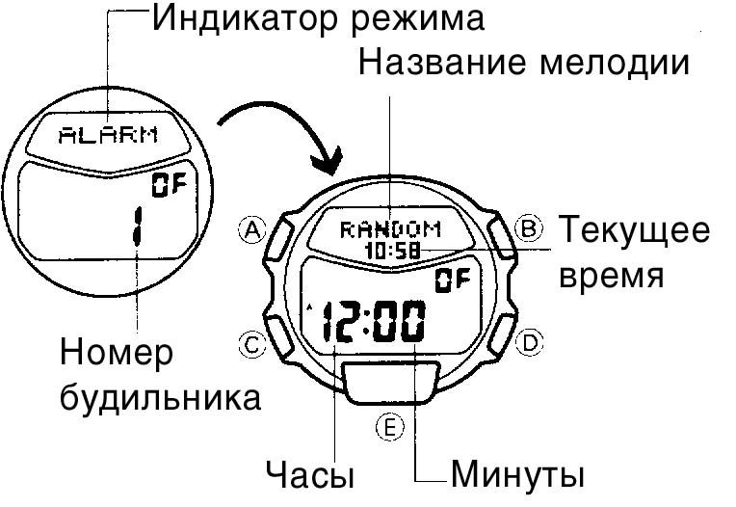
В вашем распоряжении пять будильников с различными мелодиями. Если включен Ежедневный будильник, звуковой сигнал продолжается 20 секунд в установленное время каждый день. Для остановки сигнала нажмите любую кнопку (за исключением «Е»). Нажатие кнопки «Е» во время исполнения мелодии переключает экран между фигурками анимационной графики и названием исполняемой мелодии. Если включен Ежечасный сигнал, он раздается в начале каждого часа.

Установка будильника
- В режиме Звуковых сигналов нажмите кнопку «D» для того чтобы выбрать номер будильника, который Вы хотите установить.

Будильник 1 Будильник 2 Будильник 3 Будильник 4 Будильник 5

Ежечасный сигнал SIG : 00
- Нажмите и удержите кнопку “А” до тех пор, пока на экране не замигает номер мелодии, обозначая режим установки.
- Эта операция автоматически включает Ежедневный будильник.
- Нажмите кнопку «С» для перемещения мигающего значения. Мигающее значение можно изменять.

Название мелодии Часы Минуты

- Когда выбрана установка мелодии, используйте кнопки «D» и «В» для того чтобы прокрутить названия мелодий.

Нажмите «В»  Нажмите  «D» | Установка | Звуковой сигнал
Нажмите «В»  Нажмите  «D» | ♪ − 0 | Воспроизведение в произвольном порядке 1,2,3,4 и 5
Нажмите «В»  Нажмите  «D» | ♪ − 1 | Мелодия 1
Нажмите «В»  Нажмите  «D» | ♪ − 2 | Мелодия 2
Нажмите «В»  Нажмите  «D» | ♪ − 3 | Мелодия 3
Нажмите «В»  Нажмите  «D» | ♪ − 4 | Мелодия 4
Нажмите «В»  Нажмите  «D» | ♪ − 5 | Мелодия 5
Нажмите «В»  Нажмите  «D» | ♪ − ♪ | Короткий звуковой сигнал

- В конце данного руководства находится список названий мелодий.
- Некоторые названия мелодий могут отображаться в виде аббревиатуры.
- Когда выбраны разряды часов или минут, нажатие кнопки “D” увеличивает мигающее значение, а нажатие кнопки «В» уменьшает его. Удержание этих кнопок в нажатом состоянии изменяет показания в ускоренном режиме.
- Завершив установку, нажмите кнопку “А” для возвращения в исходный режим Звуковых сигналов.
- Формат будильника (12- или 24-часовой) совпадает с форматом, выбранным в Режиме Текущего времени.
- Пользуясь 12-часовым форматом, будьте внимательны, чтобы установить нужное Вам время до полудня или после полудня.

Остановка мелодии
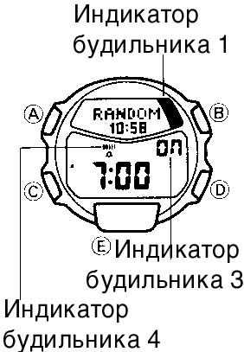
Для остановки сигнала нажмите любую кнопку (за исключением «Е»).

Включение и выключение будильника и ежечасного сигнала
- Нажмите кнопку “D” в Режиме Звуковых сигналов для вывода на экран будильника, который Вы хотите включить или выключить, или Ежечасного сигнала.
- Нажмите кнопку «В» для включения или выключения выбранного Будильника или Ежечасного сигнала.
- Индикатор будильника 1 выводится на экран только в режиме Звуковых сигналов. Он указывает на текущее состояние Будильника. Обратите внимание на то, что этот индикатор используется в разных режимах для других целей.
- Индикатор будильника 2 отображается во всех режимах, когда любой из пяти будильников включен.
- Индикатор будильника 3 отображается только в режиме Звуковых сигналов. Это ON, если текущий отображаемый будильник включен, и OFF, если текущий отображаемый будильник выключен.
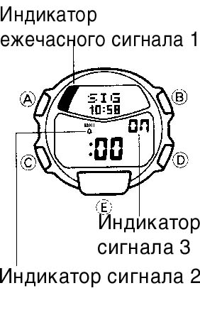
- Индикатор ежечасного сигнала 1 выводится на экран в режиме Звуковых сигналов, только если ежечасный сигнал включен. Обратите внимание на то, что этот индикатор используется в разных режимах для других целей.
- Индикатор ежечасного сигнала 2 отображается во всех режимах, когда ежечасный сигнал включен.
- Индикатор ежечасного сигнала 3 отображается только в режиме Звуковых сигналов. Это ON, если ежечасный сигнал включен, и OFF, если выключен.

Проверка звукового сигнала
В режиме Звуковых сигналов выведите на экран будильник, звуковой сигнал которого Вы хотели бы прослушать, и затем нажмите кнопку «Е», чтобы начать исполнение мелодии. Вы можете также нажать кнопку «Е» для того чтобы проиграть мелодию в момент установки времени звукового сигнала.
- Для остановки мелодии или последовательности коротких звуковых сигналов нажмите любую кнопку.

РЕЖИМ СЕКУНДОМЕРА
Режим позволяет Вам измерить индикатор режима
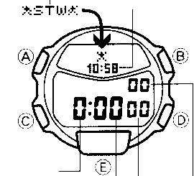
полное и промежуточные времена событий
и зафиксировать 2 первых места соревнований.
Рабочий диапазон Общего
измеряемого времени ограничен 23 часами
59 минутами 59.99 секундами.
Вы можете включить подсветку,
нажав кнопку «Е» в любое время минуты
в процессе измерений. часы секунды 1/100 сек.

а) Измерение чистого времени
D D D D В
(Старт) (Стоп) (Повторный старт) (Стоп) (Сброс)
б) Измерение разделенного времени
D В В D В
(Старт) (Разделение) (Отмена разделения) (Стоп) (Сброс)
в) Разделение времени и фиксация времени 1-го и 2-го места
D В D В В
(Cтарт) (Разделение) (Стоп) (Отмена (Сброс)
Финишировал Фин. второй бегун разделения)
первый бегун Запись времени Запись времени первого бегуна второго бегуна

РЕЖИМ ЗАМЕТОК
В этом режиме Вы можете ввести 5 записей, каждая из которых содержит 8-символьный заголовок и 16-символьный текст.

Считывание заметок
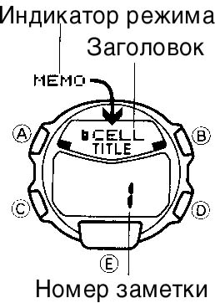
- В Режиме Заметок нажмите кнопку «D» для прокручивания заголовков записей. Когда Вы найдете желаемый заголовок, нажмите кнопку «В» для того чтобы переключиться на экран данных.
- На экране помещается только 5 символов текста одновременно. Более длинные сообщения прокручиваются справа налево. Символ  указывает на то, что буква или цифра, расположенная слева от него – последняя, а буква или цифра, расположенная справа от него – первая.
- Если заметка не содержит данных, на экране отображается серия дефисов «- - - -».

Ввод новых данных
- В Режиме Заметок нажмите кнопку «D» для вывода на экран номера заметки, данные для которой Вы хотите ввести.
- Нажмите и удержите кнопку «А» до тех пор, пока на экране не появится мигающий курсор в позиции первого (самого левого) символа.
- Используйте кнопку «С» для перевода мигания в приведенной ниже последовательности: Нажмите «Е» Нажмите «С»

Первый символ заголовка Восьмой символ заголовка

Шестнадцатый символ данных Первый символ данных

- Когда мигают символы текстовой области, используйте кнопки «D» или «В» для прокручивания символов в текущей мигающей позиции. Длительное нажатие этих кнопок прокручивает символы в ускоренном режиме.
Нажмите «В» Нажмите «D»

Пробел от А до Z Пунктуация Японский
алфавит
Дефис Числа Символы

- В конце руководства представлен полный список доступных символов.
- Одновременное нажатие кнопок «D» и «В» в момент мигания какого-либо символа области заголовка или данных, сотрет все заголовки и данные. В этот момент на экране появится сообщение “CLEAR” (стерто).
- После того, как Вы установите дату, нажмите кнопку «А» для возврата в исходный режим Заметок.

СПЕЦИФИКАЦИЯ
Точность хода при нормальной температуре: +/- 15 секунд в месяц
Режим Текущего времени: Часы, мин., сек., индикатор А/Р, месяц, дата, день недели
Система представления времени: переключение между 12 и 24-часовыми форматами
Календарная система: Автокалендарь, запрограммированный с 2000 до 2039 г.
Режим Отсчета дней: Количество дней от текущей даты (установленной в Режиме Текущего времени) до контрольной даты
Вместимость памяти: до 5 наборов данных (12-символьный текст и контрольная дата (год, месяц, число))
Диапазон установки контрольной даты: 1 января 1940 г до 31 декабря 2039 г.
Дополнительно: звуковой сигнал счетчика, индикатор контрольной даты
Режим Звуковых сигналов: 5 ежедневных будильников с мелодиями или последовательностью коротких звуковых сигналов, ежечасный сигнал
Режим секундомера: Точность измерений: 1/100 сек. Диапазон измерения: 23 часа, 59 мин. 59,99 сек. Режимы измерений: Полное, промежуточное время, два первых результата соревнований
Режим Заметок:
Вместимость памяти: до 5 наборов данных, включающих в себя текст длиной 16 символов и заголовок (8 символов)
Подсветка (электролюминесцентная панель)
Батарея: Одна батарея типа CR1620, срок службы: примерно 18 месяцев при следующих условиях:
- 3 секунды работы подсветки в день
- 20 секунд звуковых сигналов в день
Более частое использование подсветки сокращает срок службы батареи:
- 9 секунд работы подсветки в день – 16 месяцев
- 15 секунд в день – 14 месяцев

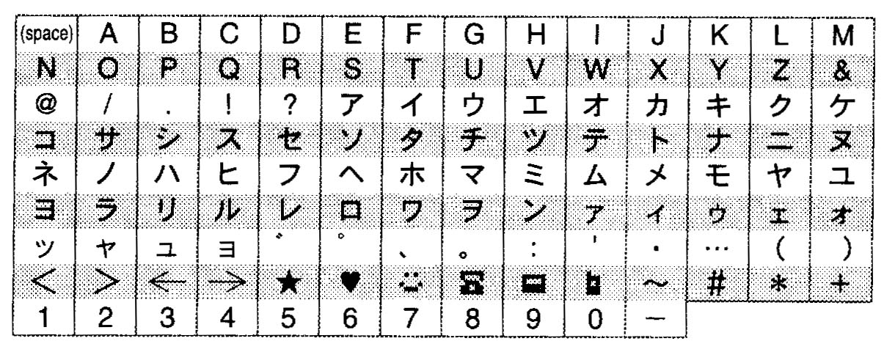
СПИСОК СИМВОЛОВ

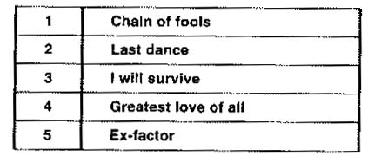
СПИСОК МЕЛОДИЙ

